2010-2011 EĞİTİM-ÖĞRETİM YILI PAMUKELİ İLKÖĞRETİM OKULU 6.SINIFLAR
FEN VE TEKNOLOJİ DERSİ II.DÖNEM II. YAZILI YOKLAMA SINAVI SORULARI
ADI-SOYADI:………………………………………………………………………
SINIFI-NO:………………………………………………………………………
A- Aşağıdaki doğru-yanlış sorularından doğru olanlara D,yanlış olanlara Y harfi yazınız.( 14 P )
1- (…………) Elektrik yüklerinin serbestçe akabildiği cisimlere “yalıtkan cisimler”denir.
2- (…………) Bir elektrik devresinde elektronların sürekli akışını sağlayan enerji kaynağına ampul denir.
3- (…………) Pil ve akü gibi araçlara üreteç denir.
4- (…………) Şekerli su,sıvı yalıtkanlara örnek olarak verilebilir.
5- (…………) Koyu renkli cisimler,açık renkli cisimlere göre daha yavaş ısınır.
6- (…………) Isınan hava molekülleri daha hızlı hareket eder.
7- (…………) Güneşten gelen ışık ışınları bir madde olduğundan dolayı,Dünya’mızı ısıtırlar.
eklem ,tungsten, kemik zarı, konveksiyon, lenf damarları, soğurma, oynamaz eklemler, akyuvar, batarya , enerji ,koyu renkli, ışıma, iletim, maddesel ortama

B- Aşağıdaki boşlukları yukarıdaki kutucuktan uygun sözcüklerle tamamlayınız.( 16 P )
1- Ampulde ışık oluşturabilmek için kullanılan tel, ………………………………………… denilen metalden yapılmıştır.
2- ……………………………………………… kandan hücreler arasına sızan maddeleri toplayarak yeniden kana kazandırır.
3- Vücudun savunmasında görevli olan kan hücresi …………………………………… dır.
4- Kafatasındaki kemikler birbirine sıkıca bağlanmıştır ve aralarında ………………………………………………… vardır.
5- Güneş’in Dünya’mızı ısıtması, ………………………………. yoluyla gerçekleşir.
6- Cisimlerin üzerine düşen ışık ışınlarını tutması olayına, ……………………………………..denir.
7- Doğrudan temas ile gerçekleşen ısı yayılmasına, ………………………………………..yoluyla yayılma denir.
8- Işıma ile yayılmada …………………………………………………….gerek yoktur.

C- Aşağıdaki çoktan seçmeli soruların doğru cevaplarını işaretleyiniz.( 70 P )

1- Aşağıda verilen organ damarlarından hangisi kirli kan taşır?
A) Karaciğer atardamarı B) Akciğer atardamarı
C) Mide atardamarı D) Böbrek atardamarı

2- Lenf dolaşım sisteminde,aşağıdakilerden hangisi yer alır?
A) Pankreas B) Bademcikler
C) Karaciğer D) Böbrekler

3- I. Virüsler,ne canlıdır ne cansızdır.
II. Bakteriler,çok hücreli canlılardır.
III. Yararlı bakterilerde vardır.
Antibiyotikler,virüslerin neden olduğu hastalıkların tedavisinde kullanılmazlar.
Yukarıda verilenlerden hangileri yanlış bilgi içermektedir?
A) Yalnız I B) Yalnız II
C) II ve IV D) III ve IV

4- I. Kasın boyu uzar.
II. Kas hücreleri daha çok enerji harcar.
III. Kasın boyu kısalır.
IV. Kas kalınlaşır.
Yukarıda verilenlerden hangileri çizgili kaslarımızın kasılması sırasında meydana gelen olaylardandır?
A) Yalnız I B) II ve III
C) III ve IV D) II,III ve IV

5-
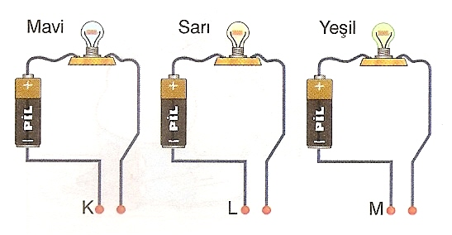

Şekildeki düzenekleri kuran bir öğrenci K,L,M test uçlarını sıvılara daldırdığında mavi ve sarı ampullerin ışık verdiğini,yeşil ampulün ışık vermediğini gözlemliyor.
Buna göre,K,L,M test uçları hangi sıvılara daldırılmış olabilir?
 | K | L | M
A) | Saf su | Limonlu su | Şekerli su
B) | Limonlu su | Tuzlu su | Saf su
C) | Şekerli su | Tuzlu su | Saf su
D) | Tuzlu su | Şekerli su | Saf su

6- İletken bir telin direnci,aşağıdakilerden hangilerine bağlı olarak değişir?
I. İletkenin kesitine
II. İletkenin cinsine
III. İletkenin kütlesine
IV. İletkenin uzunluğuna
A) I ve II B) I ve IV
C) I,II ve IV D) I,II,II ve IV

7- İnsan vücudunda görev yapan;
I. Akciğer atardamarı.
II. Böbrek atardamarı.
III. Akciğer toplardamarı.
IV. Aort atardamarı
İsimli damarlardan hangilerinin taşıdığı kanın oksijen oranı yüksektir?
A) I ve II B) II,III ve VI
C) I,II ve III D) III ve IV

8- Oksijence zengin ve karbon dioksitçe fakir olan kanın pompalandığı kalp kısmı ile kan damarı,hangisinde beraber verilmiştir?
A) Sol kulakçık-Vücut toplardamarı
B) Sol karıncık-Aort atardamarı
C) Sağ karıncık-Vücut atardamarı
D) Sağ kulakçık-Akciğer toplardamarı

9- Kalbin bölümleri aşağıdaki şekilde işaretlenmiştir.
Bu şekilde,akciğer toplardamarının bağlı olduğu kalp bölümü hangisidir?
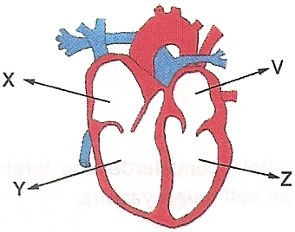
A) V B) Z
C) X D) Y
10- I. Rüzgarlara neden olan hava akımları.
II. Elimizde taşıdığımız bir bardak soğuk suyun ılıması.
III. Mumdan gelen ısı.

Yukarıdaki olaylarda ısının yayılma yolları,aşağıdakilerden hangisinde doğru olarak belirtilmiştir?
 | I | II | III
A) | Işıma | Konveksiyon | Işıma
B) | Konveksiyon | İletim | Işıma
C) | Konveksiyon | Konveksiyon | İletim
D) | İletim | Işıma | Konveksiyon

11- Geceleri yeryüzünün soğumasının nedeni aşağıdakilerden hangisinde en doğru şekilde ifade edilmiştir?
A) Güneş olmadığı için.
B) Ayın ışığı yansıtması yeterli olmadığı için.
C) Rüzgar,hava akımı meydana getirdiği için.
D) Yeryüzünde ışıma yoluyla ısı yayıldığı için.

12- Ali Usta’nın çorbayı demir kaşık ile karıştırdığında eli kısa süre sonra ısınmaya ve yanmaya başlamıştır.
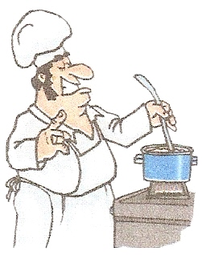
Bunun nedeni aşağıdakilerden hangisidir?

A) Isının katı maddelerde ışıma ile yayılması
B) Kaşığın ucundan tutmaması
C) Isının katı maddelerde iletim yoluyla yayılması
D) Kaşığı uzun süre tutması

13-

Mine sınıfta anlatacağı konu ile ilgili yukarıdaki resimleri hazırlamıştır. Üç resim dikkate alındığında Mine’nin anlatacağı konu aşağıdakilerden hangisidir?
A) Isı yalıtımı
B) Hal değişimi
C) Kimyasal değişim
D) Isının yayılma yolları

14- Aşağıdaki üç öğrenci “Madde ve Isı” ünitesi ile ilgili açıklamalarda bulunmuşlardır.
Hangisi/hangileri yanlış açıklama yapmışlardır?

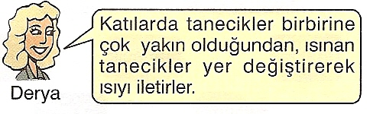 | 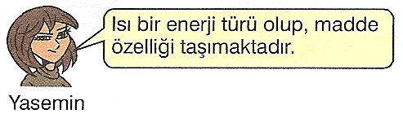 | 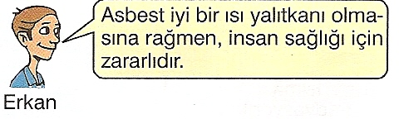
A) Yalnız Derya B) Yalnız Erkan C) Derya ve Yasemin D) Yasemin ve Erkan

BAŞARILAR…
İbrahim YÖRÜKER
Fen Ve Teknoloji Dersi Öğretmeni

2010-2011 EĞİTİM-ÖĞRETİM YILI PAMUKELİ İLKÖĞRETİM OKULU 6.SINIFLAR
FEN VE TEKNOLOJİ DERSİ II.DÖNEM II. YAZILI YOKLAMA SINAVI SORULARI
ADI-SOYADI:………………………………………………………………………
SINIFI-NO:………………………………………………………………………
A- Aşağıdaki doğru-yanlış sorularından doğru olanlara D,yanlış olanlara Y harfi yazınız.( 14 P )
1- (Y) Elektrik yüklerinin serbestçe akabildiği cisimlere “yalıtkan cisimler”denir.
2- (Y) Bir elektrik devresinde elektronların sürekli akışını sağlayan enerji kaynağına ampul denir.
3- (D) Pil ve akü gibi araçlara üreteç denir.
4- (D) Şekerli su,sıvı yalıtkanlara örnek olarak verilebilir.
5- (Y) Koyu renkli cisimler,açık renkli cisimlere göre daha yavaş ısınır.
6- (D) Isınan hava molekülleri daha hızlı hareket eder.
7- (Y) Güneşten gelen ışık ışınları bir madde olduğundan dolayı,Dünya’mızı ısıtırlar.
eklem ,tungsten, kemik zarı, konveksiyon, lenf damarları, soğurma, oynamaz eklemler, akyuvar, batarya , enerji ,koyu renkli, ışıma, iletim, maddesel ortama

B- Aşağıdaki boşlukları yukarıdaki kutucuktan uygun sözcüklerle tamamlayınız.( 16 P )
1- Ampulde ışık oluşturabilmek için kullanılan tel, tungsten denilen metalden yapılmıştır.
2- lenf damarları kandan hücreler arasına sızan maddeleri toplayarak yeniden kana kazandırır.
3- Vücudun savunmasında görevli olan kan hücresi akyuvar dır.
4- Kafatasındaki kemikler birbirine sıkıca bağlanmıştır ve aralarında oynamaz eklemler vardır.
5- Güneş’in Dünya’mızı ısıtması ışıma yoluyla gerçekleşir.
6- Cisimlerin üzerine düşen ışık ışınlarını tutması olayına, soğurma denir.
7- Doğrudan temas ile gerçekleşen ısı yayılmasına, iletim yoluyla yayılma denir.
8- Işıma ile yayılmada maddesel ortama gerek yoktur.

C- Aşağıdaki çoktan seçmeli soruların doğru cevaplarını işaretleyiniz.( 70 P )

1- Aşağıda verilen organ damarlarından hangisi kirli kan taşır?
A) Karaciğer atardamarı B) Akciğer atardamarı
C) Mide atardamarı D) Böbrek atardamarı

2- Lenf dolaşım sisteminde,aşağıdakilerden hangisi yer alır?
A) Pankreas B) Bademcikler
C) Karaciğer D) Böbrekler

3- I. Virüsler,ne canlıdır ne cansızdır.
II. Bakteriler,çok hücreli canlılardır.
III. Yararlı bakterilerde vardır.
Antibiyotikler,virüslerin neden olduğu hastalıkların tedavisinde kullanılmazlar.
Yukarıda verilenlerden hangileri yanlış bilgi içermektedir?
A) Yalnız I B) Yalnız II
C) II ve IV D) III ve IV

4- I. Kasın boyu uzar.
II. Kas hücreleri daha çok enerji harcar.
III. Kasın boyu kısalır.
IV. Kas kalınlaşır.
Yukarıda verilenlerden hangileri çizgili kaslarımızın kasılması sırasında meydana gelen olaylardandır?
A) Yalnız I B) II ve III
C) III ve IV D) II,III ve IV

5-

Şekildeki düzenekleri kuran bir öğrenci K,L,M test uçlarını sıvılara daldırdığında mavi ve sarı ampullerin ışık verdiğini,yeşil ampulün ışık vermediğini gözlemliyor.
Buna göre,K,L,M test uçları hangi sıvılara daldırılmış olabilir?
 | K | L | M
A) | Saf su | Limonlu su | Şekerli su
B) | Limonlu su | Tuzlu su | Saf su
C) | Şekerli su | Tuzlu su | Saf su
D) | Tuzlu su | Şekerli su | Saf su

6- İletken bir telin direnci,aşağıdakilerden hangilerine bağlı olarak değişir?
I. İletkenin kesitine
II. İletkenin cinsine
III. İletkenin kütlesine
IV. İletkenin uzunluğuna
A) I ve II B) I ve IV
C) I,II ve IV D) I,II,II ve IV

7- İnsan vücudunda görev yapan;
I. Akciğer atardamarı.
II. Üst ana toplardamar.
III. Akciğer toplardamarı.
IV. Aort atardamarı
İsimli damarlardan hangilerinin taşıdığı kanın oksijen oranı yüksektir?
A) I ve II B) II,III ve VI
C) I,II ve III D) III ve IV

8- Oksijence zengin ve karbon dioksitçe fakir olan kanın pompalandığı kalp kısmı ile kan damarı,hangisinde beraber verilmiştir?
A) Sol kulakçık-Vücut toplardamarı
B) Sol karıncık-Aort atardamarı
C) Sağ karıncık-Vücut atardamarı
D) Sağ kulakçık-Akciğer toplardamarı

9- Kalbin bölümleri aşağıdaki şekilde işaretlenmiştir.
Bu şekilde,akciğer toplardamarının bağlı olduğu kalp bölümü hangisidir?
A) V B) Z
C) X D) Y
10- I. Rüzgarlara neden olan hava akımları.
II. Elimizde taşıdığımız bir bardak soğuk suyun ılıması.
III. Mumdan gelen ısı.

Yukarıdaki olaylarda ısının yayılma yolları,aşağıdakilerden hangisinde doğru olarak belirtilmiştir?
 | I | II | III
A) | Işıma | Konveksiyon | Işıma
B) | Konveksiyon | İletim | Işıma
C) | Konveksiyon | Konveksiyon | İletim
D) | İletim | Işıma | Konveksiyon

11- Geceleri yeryüzünün soğumasının nedeni aşağıdakilerden hangisinde en doğru şekilde ifade edilmiştir?
A) Güneş olmadığı için.
B) Ayın ışığı yansıtması yeterli olmadığı için.
C) Rüzgar,hava akımı meydana getirdiği için.
D) Yeryüzünde ışıma yoluyla ısı yayıldığı için.

12- Ali Usta’nın çorbayı demir kaşık ile karıştırdığında eli kısa süre sonra ısınmaya ve yanmaya başlamıştır.
Bunun nedeni aşağıdakilerden hangisidir?

A) Isının katı maddelerde ışıma ile yayılması
B) Kaşığın ucundan tutmaması
C) Isının katı maddelerde iletim yoluyla yayılması
D) Kaşığı uzun süre tutması

13-

Mine sınıfta anlatacağı konu ile ilgili yukarıdaki resimleri hazırlamıştır. Üç resim dikkate alındığında Mine’nin anlatacağı konu aşağıdakilerden hangisidir?
A) Isı yalıtımı
B) Hal değişimi
C) Kimyasal değişim
D) Isının yayılma yolları

14- Aşağıdaki üç öğrenci “Madde ve Isı” ünitesi ile ilgili açıklamalarda bulunmuşlardır.
Hangisi/hangileri yanlış açıklama yapmışlardır?

A) Yalnız Derya B) Yalnız Erkan C) Derya ve Yasemin D) Yasemin ve Erkan

BAŞARILAR…
İbrahim YÖRÜKER
Fen Ve Teknoloji Dersi Öğretmeni

